Západočeská univerzita v Plzni, Fakulta zdravotnických studií 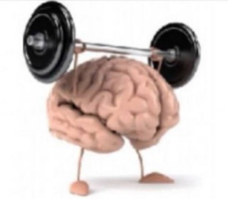
Katedra ošetřovatelství a porodní asistence
Vás srdečně zvou na cyklus přednášek
Efektivní trénink paměti
který se bude konat pro seniory v měsících září až prosinec 2020.
Od poloviny 20. století dochází ke zvyšování průměrného věku obyvatelstva. Je nutné, zaměřovat se na kvalitu života stárnoucí populace, její integraci ve společnosti a autonomii rozhodování do nejpokročilejšího věku. Mezi nejefektivnější nástroje patří trénování všech základních kognitivních funkcí, jako je pozornost, orientace, paměť, slovní produkce, jazyk
a zrakově-prostorové schopnosti. Trénování působí preventivně proti Alzheimerově chorobě, zvyšuje soběstačnost a prodlužuje nezávislost seniorské populace, čímž se podporuje setrvání seniorů v domácím prostředí. Cílem projektu je seznámit osoby seniorského věku
s principy, metodami a cvičeními pro využití a rozvoj paměti, které mohou uplatnit
v každodenním životě. Využita budou cvičení pro rozvoj krátkodobé i dlouhodobé paměti, mnemotechniky, koncentrační cvičení pozornosti, práce s textem, cvičení orientace atd. certifikovaným trenérem České společnosti pro trénování paměti a mozkový jogging
III. stupně, Mgr. Kroupovou Lenkou. Efektivní trénování paměti bude probíhat ve 12 lekcích během 6 setkání. Účastníci absolvují test na paměťové funkce.
Místo konání Plzeň, Husova 11 od 15 hod. Bližší informace obdrží přihlášení účastníci.
V případě nutnosti bude probíhat on-line.
Projekt je podpořen Ministerstvem zdravotnictví ČR a je pro účastníky zdarma.

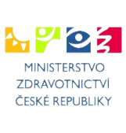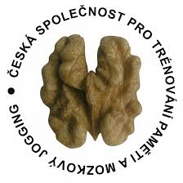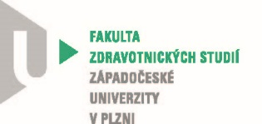
Projekt je realizován za finanční podpory Ministerstva zdravotnictví ČR v rámci dotačního programu
Podpora zdraví, zvyšování efektivity a kvality zdravotní péče pro rok 2020.

